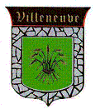

**NE JETEZ PLUS VOS LIVRES,**

**OFFREZ-LEUR UNE SECONDE VIE !**

Trois boîtes à lire vont être installées dans la commune : une dans l’aire de jeux (fin septembre), deux dans la cour de la Mairie (octobre).

Lors de l’inauguration de la première le 20 septembre de 16h à 18h, un grand troc vous sera proposé. L’aire de jeux deviendra ainsi un espace ouvert où vous pourrez déposer et prendre librement de la lecture à tous moments.

Les deux autres permettront aux parents et enfants se rendant à l’école, et à toutes personnes allant en mairie aux heures ouvrables, de déposer et d’échanger en continu des livres et d’emmener à la maison des lectures choisies librement et de manière renouvelée.

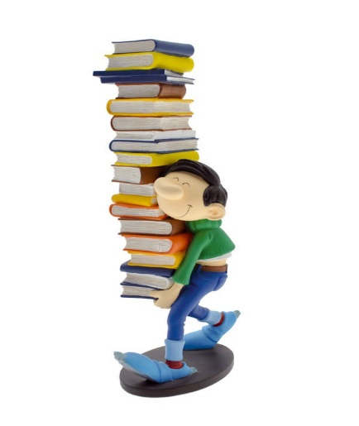

En favorisant le don et l’échange des livres, votre geste contribue à la réduction des déchets et à la protection de l’environnement.

Merci par avance de votre contribution à cette initiative communale qui placera le livre au centre de notre vie quotidienne !

L’équipe -Projet « Boîtes à Lire » et vos élus.